Warszawa, 15 lutego 2022 r.

Wynajem długoterminowy aut ze wzrostem 6,9% r/r w 2021 roku
Branża kontynuuje odbudowę po pandemii – tempo rozwoju byłoby jeszcze wyższe, gdyby nie ograniczona podaż nowych samochodów na rynku

Rok 2021 był jednym z bardziej specyficznych w historii motoryzacji. Kluczowym czynnikiem mającym wpływ na sytuację na tym rynku wcale nie było już spowolnienie wywołane koronakryzysem. Od połowy roku branża motoryzacyjna mierzyła się z bezprecedensowym zjawiskiem tj. ograniczoną dostępnością nowych samochodów. Pierwsze miesiące minionego roku zaowocowały bardzo dynamiczną odbudową po COVID-19 i dużymi, nawet kilkudziesięcioprocentowymi wzrostami, dzięki czemu rynek zbliżał się do poziomów sprzedaży sprzed pandemii. W drugiej połowie roku karta jednak się odwróciła. W 2021 za sprzedaż nowych aut w polskich salonach, podobnie jak od dłuższego czasu, w przytłaczającej większości odpowiadały firmy i przedsiębiorcy. Zgodnie z danymi PZWLP, największy wzrost sprzedaży odnotowała branża wynajmu długoterminowego aut, która w 2021 roku nabyła o 9,8% więcej nowych samochodów niż rok wcześniej, a liczba zakupionych nowych aut w jej przypadku odbiegała w porównaniu do pozostałych form finansowania samochodów w niewielkim stopniu w stosunku do czasu sprzed pandemii. W efekcie, pomimo problemów z podażą nowych aut, branża wynajmu długoterminowego pod względem najważniejszego w jej przypadku wskaźnika, a więc liczebności łącznej floty, osiągnęła w 2021 r. wzrost 6,9% r/r. Zdaniem ekspertów PZWLP wynik ten jest dobry, biorąc pod uwagę silne czynniki hamujące branżę, występujące na rynku motoryzacyjnym. Co więcej, prognozy dla wynajmu długoterminowego aut w najbliższej przyszłości są umiarkowanie dobre. Branża może dostać dodatkowy impuls wzrostowy za sprawą zmian w przepisach dotyczących tzw. wykupu prywatnego samochodów po leasingu, co w konsekwencji może zwiększyć zainteresowanie wynajmem długoterminowym. Do udanych rok 2021 może zaliczyć branża Rent a Car (wypożyczalnie samochodów), która osiągnęła wzrost aż 17,6% r/r i zbliżyła się już do poziomów notowanych przed pandemią.
2021 rok przejdzie do historii motoryzacji jako jeden z najdziwniejszych, przepełniony bezprecedensowymi zjawiskami. Pierwsze miesiące roku zwiastowały szybką odbudowę rynku po pandemii. Autosalony notowały rekordowe wręcz, rzadko spotykane wzrosty sprzedaży, sięgające kilkudziesięciu procent. Za takimi wynikami stała rzecz jasna bardzo niska baza z roku 2020, który był zdominowany przez spowolnienie spowodowane pandemią i lockdownami. W drugim kwartale poziomy sprzedaży nowych samochodów zaczęły się już zbliżać nawet do stanu sprzed pandemii, czyli roku 2019. Wszystko wskazywało na to, że branża motoryzacyjna szybko zapomni o kryzysie. W drugiej połowie roku pojawił się jednak nowy problem, w istocie będący również pokłosiem pandemii, a dokładniej przerwanymi w jej trakcie łańcuchami dostaw. Na rynku zaczęło brakować półprzewodników, niezbędnych do produkcji współczesnych samochodów. W efekcie, doszło do bezprecedensowej sytuacji – zaczęło brakować nowych samochodów, a czas oczekiwania na nowe pojazdy od momentu zamówienia znacznie się wydłużył. Szacuje się, że na nowy samochód trzeba obecnie poczekać średnio 6 - 9 miesięcy, a w niektórych przypadkach nawet 1 rok i dłużej. Eksperci przewidują, że kłopoty te mogą utrzymywać się w całym bieżącym roku. Rozpędzający się pełną parą po pandemii z roku 2020 rynek motoryzacyjny, nagle został bardzo szybko i skutecznie wyhamowany. Podaż nowych aut na rynku, a co za tym idzie sprzedaż, drastycznie spadły w trzecim kwartale roku 2021, a w ostatnich trzech miesiącach roku sytuacja jeszcze się pogorszyła. Polski rynek motoryzacyjny mimo wszystko poradził sobie z tą rzadko spotykaną sytuacją relatywnie lepiej w porównaniu z europejskim.
Sytuacja na rynku motoryzacyjnym w Polsce lepsza niż w UE
W całym 2021 roku w Polsce sprzedano bowiem łącznie blisko 447 tys. nowych samochodów osobowych, o 4,3% (ponad 18 tys. aut) więcej niż rok wcześniej. Wynik ten jest jednak bardzo daleki od tego osiągniętego przed pandemią, w roku 2019, kiedy z salonów w naszym kraju wyjechało ponad 555 tys. samochodów. Jednakże, zgodnie z danymi ACEA (Europejskie Stowarzyszenie Producentów Samochodów), sprzedaż nowych samochodów w krajach Unii Europejskiej była w 2021 roku niższa o 2,4% r/r.
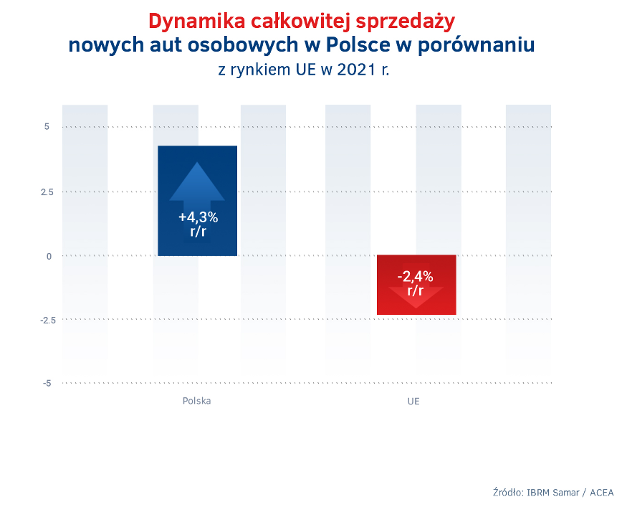
Podobnie jak w latach wcześniejszych, tak i w 2021 r., głównym filarem ruchu w autosalonach w Polsce byli klienci instytucjonalni (firmy i przedsiębiorcy), którzy odpowiadali za sprzedaż ¾ wszystkich nowych aut osobowych (74,1%) – łącznie 331 tys. samochodów. Wyższy niż w 2020 r. poziom sprzedaży nowych aut w Polsce został w całości wygenerowany przez firmy. Wśród osób prywatnych zanotowany został nieznaczny spadek na poziomie -1,4% r/r.
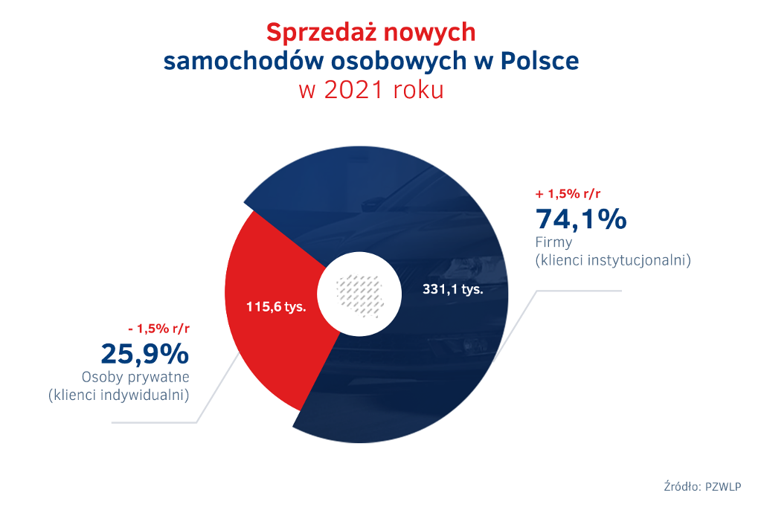
Duży popyt na auta używane, ale import samochodów zza granicy wciąż niższy niż przed pandemią
Przy ograniczonej dostępności nowych samochodów na rynku, szczególnie w segmencie klientów indywidualnych, pojawił się zwiększony popyt na auta używane. Rynek wtórny pojazdów w Polsce w 2021 r. przeżywał prawdziwy rozkwit. Naturalną konsekwencją takiego stanu rzeczy był większy w 2021 r. niż rok wcześniej import aut używanych zza granicy, za który odpowiadał przede wszystkim statystyczny „Kowalski”. W 2021 r. do Polski sprowadzono 858 tys. aut używanych, o 11,3% (87 tys.) więcej niż w roku 2020. Ale, liczba importowanych samochodów była niższa niż przed pandemią (w roku 2019) – o ok. 70 tys. pojazdów.
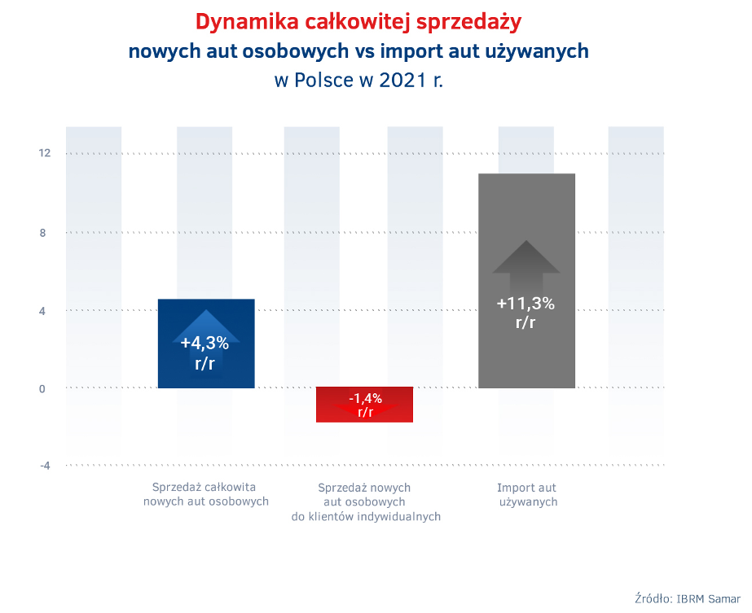
Utrzymywanie się wciąż mniejszej niż przed pandemią wielkości importu aut używanych do Polski jest informacją pozytywną, głównie ze względu na fakt, że sprowadzane do naszego kraju samochody często są mocno wyeksploatowane, w nienajlepszym stanie technicznym, w wieku przekraczającym średnio 10 lat – mówi Jacek Studziński, Członek Zarządu PZWLP, Dyrektor Finansowy i Członek Zarządu LeasePlan Polska. – Ale w sytuacji ograniczonej dostępności nowych aut na rynku i w związku z tym dużym zainteresowaniem samochodami używanymi, jest to również informacja nieco zaskakująca i przecząca prognozom rynkowym. Import używanych samochodów, mniejszy niż można byłoby się tego spodziewać, wynika z faktu, że Polacy swoje bardzo duże w 2021 r. zainteresowanie autami na rynku wtórnym skierowali w stronę używanych samochodów krajowych, w tym aut po wynajmie długoterminowym. Jest to zjawisko bardzo pozytywne, ponieważ auta po wynajmie długoterminowym cechuje młody wiek, dobry stan techniczny, znana historia serwisowa i wysoki poziom bezpieczeństwa.
Wynajem długoterminowy z dobrymi wynikami sprzedaży w 2021 roku - branża relatywnie odporna na trudną sytuacją rynkową
Wynajem długoterminowy samochodów, podobnie jak wielokrotnie w przeszłości, także w 2021 roku był w Polsce tą formą finansowania aut, która była najbardziej odporna na trudną sytuację na rynku, osiągając najlepsze rezultaty. Sprzedaż nowych aut osobowych do firm w minionym roku była w naszym kraju wyższa o 6,4% r/r, ale wciąż dużo niższa niż przed pandemią – mniejsza o 15,7% względem roku 2019. Pozytywne dynamiki odnotowane zostały w przypadku aut kupowanych przez firmy na kredyt, ze środków własnych i w klasycznym leasingu – wzrost w porównaniu z rokiem 2020 wyniósł w tym segmencie rynku 5,3% r/r, ale w zestawieniu z czasem przed pandemią (rokiem 2019) sprzedaż była niższa o 18,6%. W przypadku wynajmu długoterminowego w 2021 r. odnotowany został zarówno najwyższy wzrost w porównaniu z rokiem 2020 – na poziomie 9,8% r/r, jak i najniższy, tylko jednocyfrowy, spadek (-5,5%) względem okresu przed pandemią, czyli 2019 r.
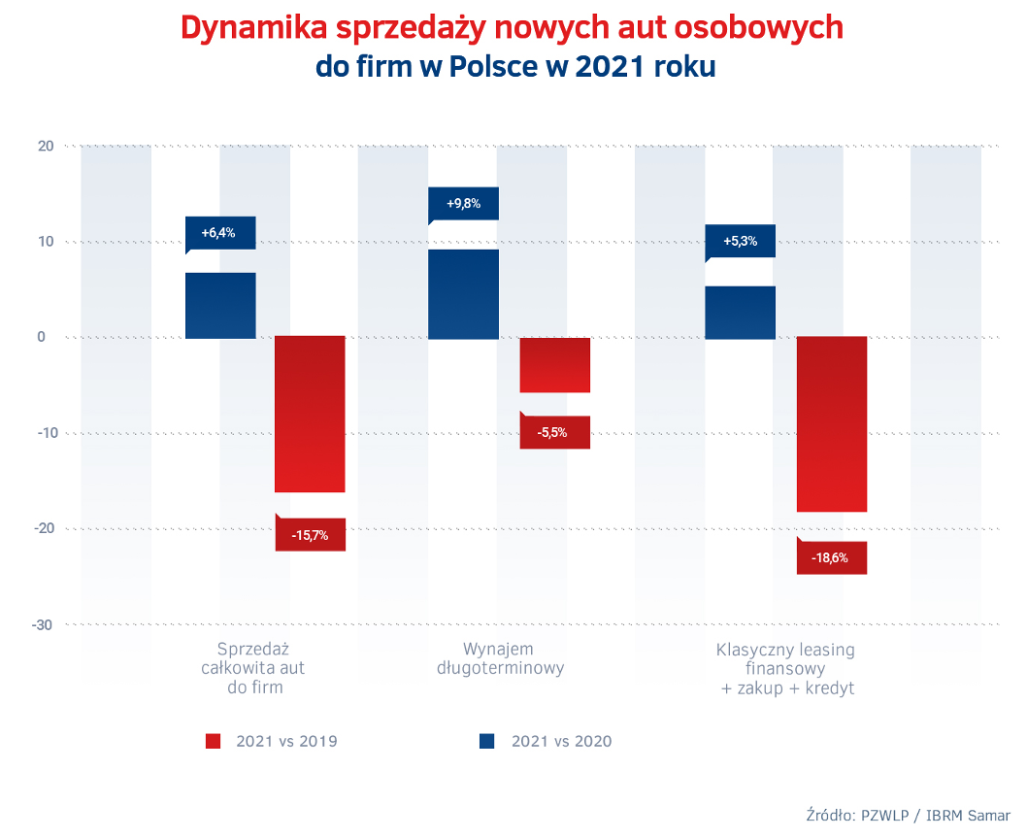

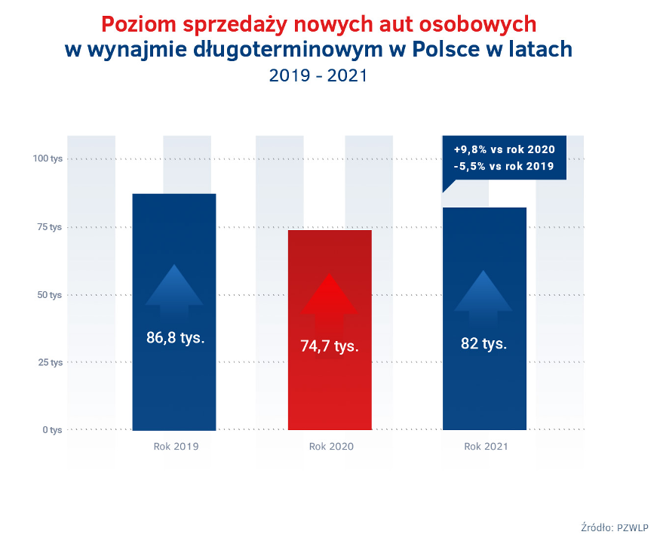
Osiągnięte tempo wzrostu wynajmu długoterminowego w 2021 roku przełożyło się na dalsze zwiększenie udziału tej formy finansowania w sprzedaży aut do firm w Polsce. Wynajem długoterminowy staje się z każdym rokiem rozwiązaniem coraz bardziej popularnym i chętniej stosowanym przez firmy i przedsiębiorców w Polsce, także z sektora MŚP. W 2021 r. spośród wszystkich nowych aut sprzedanych do firm (331 tys.), co czwarty samochód (24,8%) znalazł się w wynajmie długoterminowym – łącznie 82 tys. nowych aut osobowych. Udział wynajmu w sprzedaży nowych samochodów osobowych do firm w 2021 r. zwiększył się o 0,8 punktu procentowego rok do roku oraz o 2,7 punktu procentowego względem 2019 r.
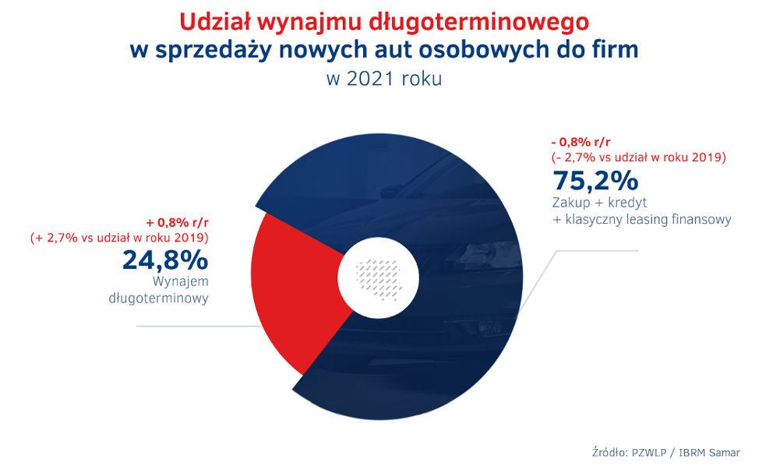
Najwyższe poziomy sprzedaży nowych samochodów osobowych do firm zostały osiągnięte w Polsce w minionym roku w drugim kwartale, a najniższe w kwartale czwartym, kiedy problemy z dostępnością aut w salonach stawały się coraz bardziej wyraźne. Tendencja ta była widoczna zarówno przez pryzmat sprzedaży całkowitej do firm (w każdej formie finansowania), jak i w wynajmie długoterminowym, przy czym w przypadku wynajmu wahania wielkości sprzedaży w poszczególnych kwartałach były mniejsze, niż średnia rynkowa.
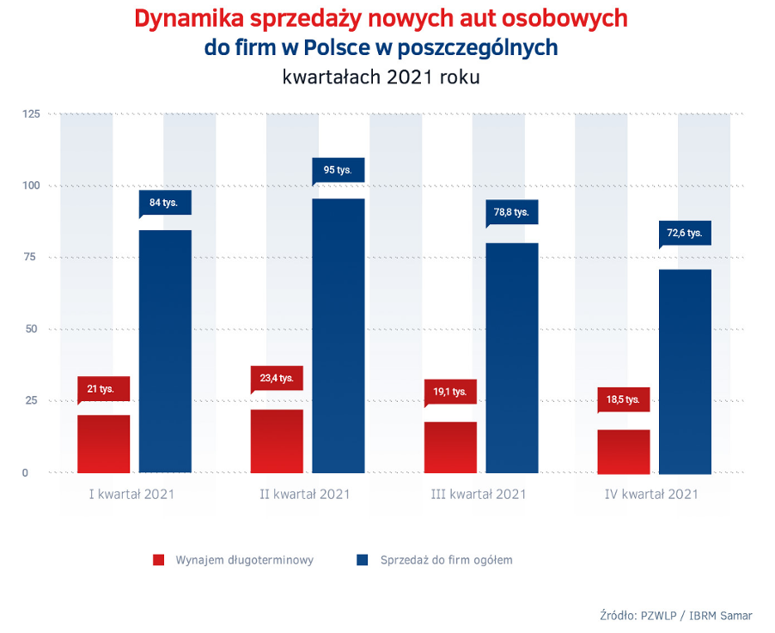
Zmiany w przepisach dotyczących leasingu – możliwy dodatkowy impuls wzrostowy dla wynajmu długoterminowego
Relatywnie największa odporność branży wynajmu długoterminowego samochodów w Polsce na główny obecnie czynnik hamujący, a więc problemy z dostępnością nowych aut i co za tym idzie dobre wyniki sprzedaży, przyczyniają się do kontynuacji odbudowy branży po spowolnieniu spowodowanym koronakryzysem. Już na koniec trzeciego kwartału 2021 wynajem długoterminowy osiągnął tempo wzrostu łącznej floty 6,9% r/r. Na koniec roku dynamika wprawdzie nie zwiększyła się, ale została utrzymana na dokładnie tym samym poziomie (6,9% r/r), co biorąc pod uwagę ogólną sytuację na rynku motoryzacyjnym, jest zdaniem ekspertów PZWLP wynikiem bardzo dobrym. W ciągu jednego roku tempo wzrostu branży przyśpieszyło z 2% r/r na koniec roku 2020 do 6,9% r/r na koniec grudnia 2021.
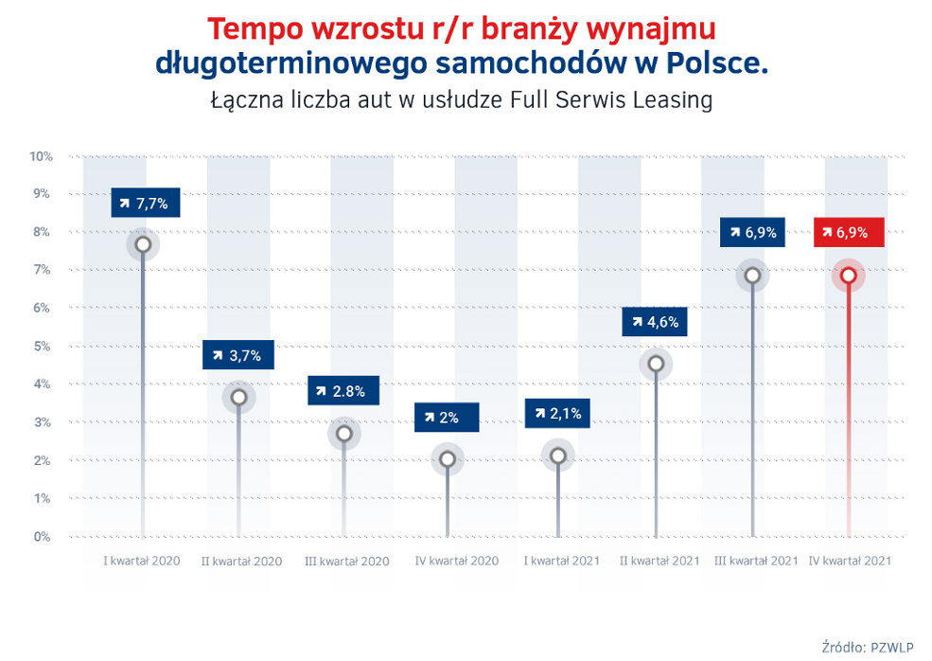
Odbicie w branży wynajmu długoterminowego po pandemii jest zauważalne i gdyby nie kłopoty z podażą nowych samochodów, tempo wzrostu mogłoby być jeszcze wyższe, najprawdopodobniej zbliżone do poziomów sprzed pandemii – mówi Robert Antczak, Prezes Zarządu PZWLP, Dyrektor Generalny Arval Polska. – Mimo to, wynajem długoterminowy rośnie obecnie w dość znacznym tempie i konsekwentnie umacnia swoją pozycję na polskim rynku, stając się jednym z głównych sposobów na sfinansowanie aut przez firmy i przedsiębiorców w naszym kraju. Z czasem, gdy problemy z dostępnością nowych aut będą zanikały, wówczas spodziewamy się, że wynajem długoterminowy jeszcze bardziej przyśpieszy swój rozwój i jak to już miało miejsce w przeszłości, dynamika wzrostu floty w wynajmie osiągnie wartości dwucyfrowe.
Na koniec roku 2021 łączna flota samochodów w wynajmie długoterminowym firm należących do PZWLP liczyła prawie 191 tys. aut (190,7 tys.). Wśród najpopularniejszych samochodów w wynajmie długoterminowym na koniec grudnia znajdowały się Skoda Octavia, Skoda Fabia, Volkswagen Golf, Opel Astra oraz Volkswagen Passat.
Diesli i benzyniaków jest już w wynajmie długoterminowym niemalże tyle samo
Dane PZWLP na koniec 2021 roku pokazują ważną metamorfozę, jeśli chodzi o napędy stosowane w samochodach służbowych w wynajmie długoterminowym. Rynek zbliża się do kolejnej psychologicznej granicy. Udział aut napędzanych silnikami dieslowskimi – niegdyś bezsprzecznie dominującymi – jest już obecnie niemalże taki sam jak w przypadku samochodów z napędami benzynowymi. Pojazdy wyposażone w silniki wysokoprężne stanowiły na koniec grudnia 2021 r. 47,5% i było ich aż o 5,6 punktu procentowego mniej niż rok wcześniej. Z kolei auta benzynowe reprezentowały 45% ogółu pojazdów i ich udział zwiększył się w ciągu roku o 4 punkty procentowe. Sukcesywnie rośnie również odsetek tzw. „aut ekologicznych” (wszelkiego typu hybryd i w pełni elektrycznych) – na koniec 2021 samochody tego typu stanowiły 7,5% łącznej floty, co oznacza że ich udział urósł w ciągu roku o 1,6 punktu procentowego. Jeśli zaś chodzi o auta w pełni elektryczne, to ich ilość stanowiła 0,5% ogółu. Niemniej udział elektryków po raz pierwszy od dłuższego czasu zwiększył się o 0,1 punktu procentowego. Zdaniem ekspertów PZWLP, istnieje duże prawdopodobieństwo, że liczba aut w pełni elektrycznych zacznie w najbliższym czasie szybko rosnąć, głównie pod wpływem uruchomionego pod koniec roku 2021 programu publicznych dopłat do samochodów elektrycznych „Mój Elektryk”, który obejmuje również pojazdy finansowane w ramach wynajmu długoterminowego.
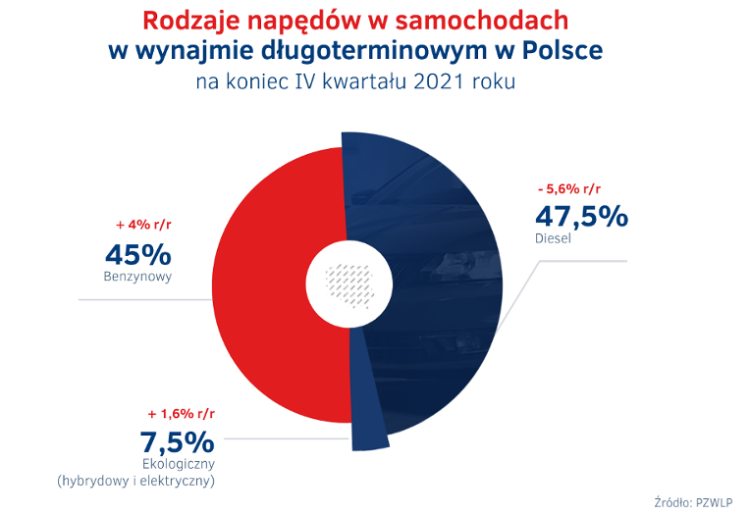
Średnia emisja dwutlenku węgla nowych samochodów osobowych zakupionych przez branżę wynajmu długoterminowego w czwartym kwartale 2021 roku była o 1,4% i 1,8 g/km niższa niż rok wcześniej i wyniosła 130 g/km. Jeśli zaś chodzi o auta dostawcze, to średnia emisja w ich przypadku wyniosła 129,2 g/km i była niższa aż o 16,7% i 25,9 g/km w stosunku do stanu w porównywalnym czasie roku 2020. Tak duże jednorazowe zmniejszenie poziomu emisji dwutlenku węgla jest efektem dostarczenia przez branżę w czwartym kwartale 2021 roku większej partii elektrycznych samochodów dostawczych w ramach realizowanych kontraktów.
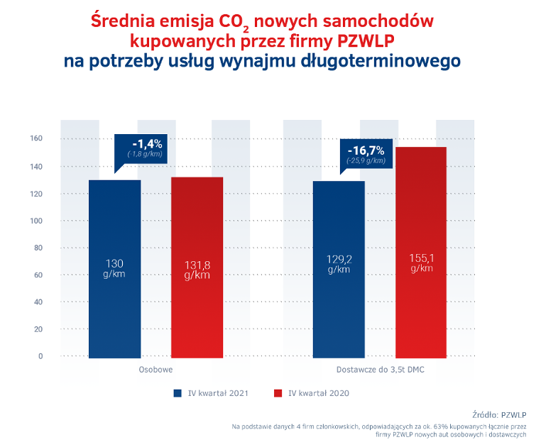
Branża Rent a Car powraca do formy sprzed pandemii - wysoki dwucyfrowy wzrost 17,6% r/r
2021 rok, pomimo że jest drugim z rzędu trudnym dla rynku motoryzacyjnego, okazał się być jednak udanym dla branży Rent a Car (wypożyczalnie samochodów), która skutki pandemii w 2020 r. odczuła najszybciej i najbardziej boleśnie. Spadki w jej przypadku, spowodowane przede wszystkim lockdownami, osiągały wartości dwucyfrowe. Pierwszy kwartał minionego roku branża kończyła jeszcze wciąż na minusie (-8,5% r/r), ale począwszy już od drugiego kwartału, wypożyczalnie samochodów zaczęły się odbudowywać. I wyraźny trend wzrostowy utrzymał się przez dalszą część roku. Na koniec grudnia branża Rent a Car odnotowała wzrost na poziomie aż 17,6% r/r, co oznacza, że w zakresie dostępnej floty powróciła do poziomów notowanych przez pandemią.
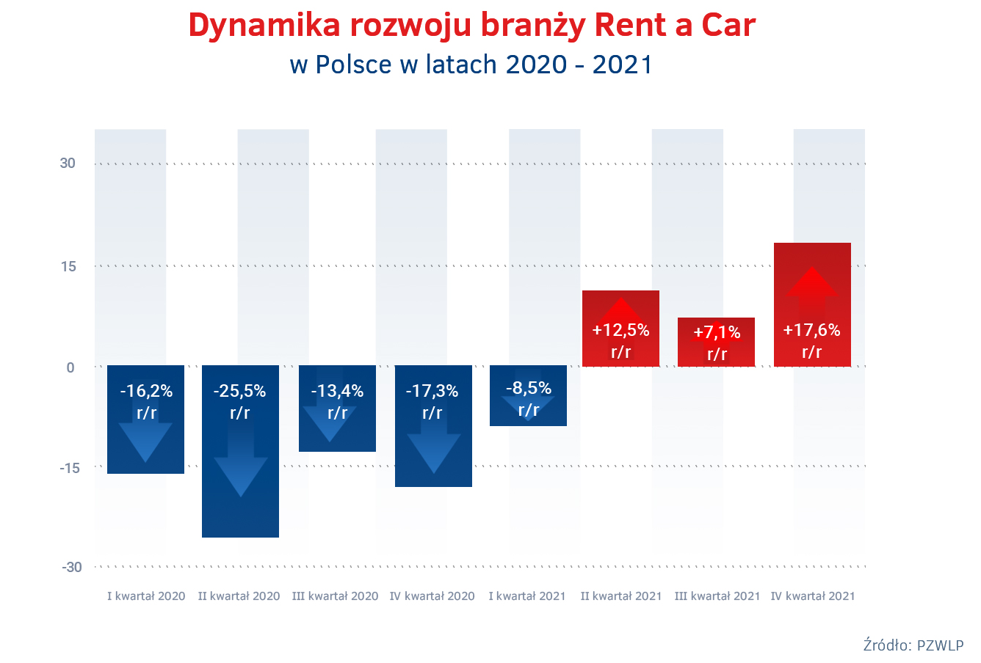

Utrzymanie trendu wzrostowego w branży Rent a Car trzy kwartały z rzędu potwierdza, że wypożyczalnie samochodów dobrze radzą sobie ze skutkami głębokiego w ich przypadku kryzysu, jaki wystąpił w roku 2020 – mówi Paweł Piórkowski, Członek Zarządu PZWLP, Prezes Hertz (Motorent Sp. z o.o.). – Wygląda na to, że znajdujemy się obecnie na trwałe na ścieżce wzrostu i prognozy również są dobre. Pomimo, że pandemia w 2021 roku nadal trwała, to mimo wszystko jej skutki nie były tak bardzo odczuwalne dla wypożyczalni samochodów, jak rok wcześniej. Nie mieliśmy do czynienia z tzw. lockdownami na szeroką skalę, poza tym Polacy nauczyli się już funkcjonować w nowej rzeczywistości, a co za tym idzie, ruch turystyczny i biznesowy w kraju, od którego wprost uzależnione jest funkcjonowanie wypożyczalni samochodów, odbywał się w zbliżonym do czasów sprzed pandemii zakresie.
W naszej ocenie, na lepsze wyniki branży Rent a Car wpływa również rosnąca świadomość Polaków usług związanych z krótkoterminowym wypożyczaniem aut. Dla coraz większej części społeczeństwa wypożyczalnie samochodów stają się alternatywą dla posiadania własnego samochodu lub łatwo dostępnym i niedrogim uzupełnieniem dla swojego pojazdu, np. w sytuacji wyjazdów wakacyjnych, czy przeprowadzek.
Branża Rent a Car jest obecnie reprezentowana w PZWLP przez 6 dużych, sieciowych, polskich i międzynarodowych wypożyczalni samochodów, których łączna flota* w usługach wynajmu krótkoterminowego (1-30 dni) oraz średnioterminowego (1 miesiąc – 2 lata) wynosiła na koniec grudnia 2021 roku 13,8 tys. aut.

* - bez floty firmy Avis Budget / Jupol – Car

Polski Związek Wynajmu i Leasingu Pojazdów (PZWLP) to organizacja skupiająca 17 firm, specjalizujących się w wynajmie
i leasingu aut na polskim rynku flotowym. Członkowie PZWLP tworzą czołówkę głównych graczy w branży. Organizacja reprezentuje ok. 75% rynku pojazdów obsługiwanych w ramach wynajmu długoterminowego oraz należą do niej największe polskie i międzynarodowe firmy Rent a Car. Celem działalności organizacji jest kształtowanie i wpływanie na rozwój branży wynajmu i leasingu pojazdów w Polsce. Firmy członkowskie PZWLP dysponują obecnie w Polsce łączną flotą prawie
191 tys. pojazdów w wynajmie długoterminowym oraz blisko 14 tys. samochodów w wynajmie krótko- i średnioterminowym w zrzeszonych w PZWLP firmach Rent a Car (dane nie uwzględniają floty firmy Avis Budget / Jupol – Car Sp. z o.o.).
Do PZWLP należą: ALD Automotive Polska Sp. z o.o., Alphabet Polska Fleet Management Sp. z o.o., Arval Service Lease Polska Sp. z o.o., Avis Budget / Jupol-Car Sp. z o.o., mLeasing Sp. z o.o., Business Lease Poland Sp. z o.o., Carefleet S.A., Hitachi Capital Polska Sp. z o.o., Express sp. z o.o. sp. k., LeasePlan Fleet Management Polska Sp. z o.o., Nivette Fleet Management Sp. z o.o., Idea Fleet S.A., Hertz / Motorent Sp. z o.o., 99rent Sp. z o.o., Rentis S.A., Sixt / EuroRent Sp. z o.o. oraz Grupa Masterlease.
PZWLP jest członkiem zbiorowym Związku Polskiego Leasingu (ZPL), Partnerstwa dla Bezpieczeństwa Drogowego oraz Związku Przedsiębiorców i Pracodawców (ZPP). Organizacja współtworzy ze Stowarzyszeniem Kierowników Flot Samochodowych (SKFS) uruchomione w 2017 roku jako pierwsze w Polsce, pełnowymiarowe podyplomowe studia flotowe „Zarządzanie flotą samochodową i mobilnością” na Wydziale Transportu Politechniki Warszawskiej. PZWLP został założony w 2005 r.

Więcej informacji o PZWLP i Członkach organizacji na naszej stronie www oraz profilach w mediach społecznościowych:
- Strona internetowa www.pzwlp.pl
- Profil organizacji na Facebook www.facebook.com/pzwlp
- Profil organizacji na LinkedIn www.linkedin.com/company/pzwlp/

